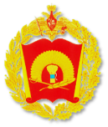
Федеральное государственное казенное общеобразовательное учреждение
«Уссурийское суворовское военное училище
Министерства обороны Российской Федерации»

Социально-патриотический проект
«Нам есть с кого брать пример!»
К 70-летию Победы советского народа в Великой Отечественной войне
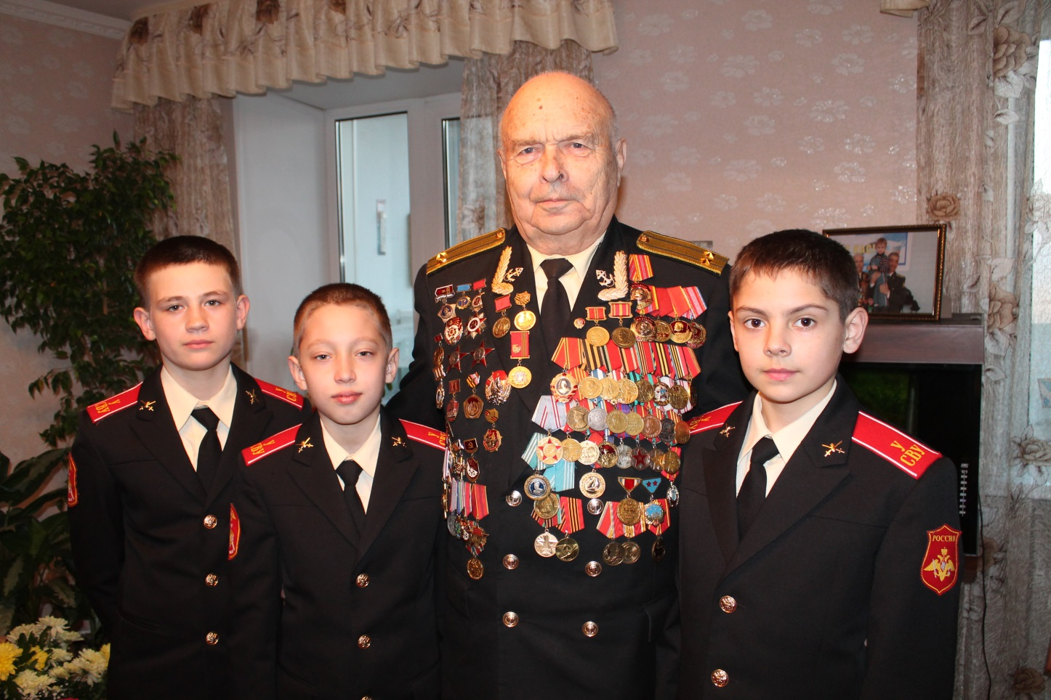

Руководители проекта:
Воронцова Елена Михайловна,
педагог-организатор
г. Уссурийск, 2015

Кузьмин Владимир Иванович
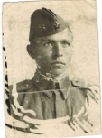Родился 16.02.1925 года в г. Полевск Житомирскойобласти Украинской Советской Социалистической Республики.
В 1932 году семья переехала в г.Ашхабад Таджикской ССР, где Владимир Иванович окончил 8 классов средней школы, после чего пошел работать подсобным рабочим на хлопковую фабрику.
В конце 1942 года Владимир Иванович, которому еще на тот момент нет 18 лет, подает прошение о добровольном желании вступить в ряды Красной Армии. Его желание удовлетворяют только по исполнении 18 лет, и, призвав в 1943 году, отправляют на обучение в Орловское пехотное училище.
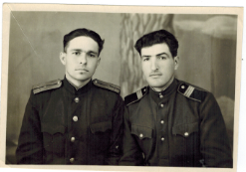
После окончания училища был направлен в 39 общевойсковую Армию III Белорусского фронта на должность командира взвода, а затем назначают на должность офицера по связи полка. В этой должности Владимир Иванович прошел с боями от Белоруссии до восточной Пруссии.
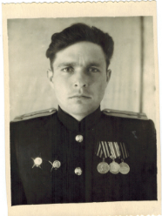
В мае 1945 года,когда война в Европе закончилась, в составе части убыл на Дальний Востокна Забайкальский фронт,где в составе регулярных частей Красной Армии принимал участие в разгроме Квантунской армии.
После окончания войны на Дальнем Востоке направлен на остров Сахалин в г.Корсаков,где продолжил службу в частях Тихоокеанского флота. Здесь Владимир Иванович занимался строительством оборонительных сооружений на о. Сахалин.
В 1953 году уволен из рядов Вооруженных сил в должности командира роты.После увольнения работал корреспондентом в типографии газеты «Советский Сахалин» в г. Южно-Сахалинске.
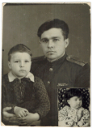
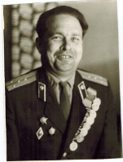В 1957 году Владимир Иванович с успехом заканчивает высшую партийную школы в г. Хабаровске. После чего был направлен в Кировский район г. Хабаровска на должность инструктора.

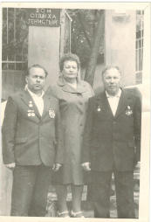Начиная с этого времени, вплоть до выхода на пенсию в 1985 году, Владимир Иванович продолжал работать на различных партийных должностях.

После выхода на пенсию семья переехала в г. Ворошилов (Уссурийск).
Однако после выхода на заслуженный отдых Владимир Иванович не ушел на покой – он продолжил свою трудовую деятельность в качестве преподавателя начальной военной подготовки школы № 131.
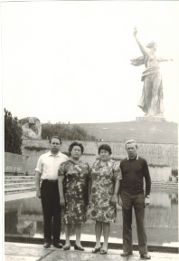Владимир Иванович занимался и продолжает заниматься общественной деятельностью. Он являлся Председателем совета ветеранов Уссурийского городского округа; участвовал в Параде, посвященного 55-летию Победы;
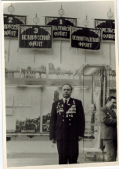
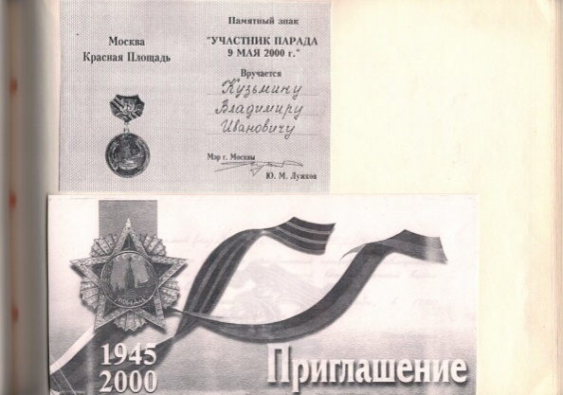
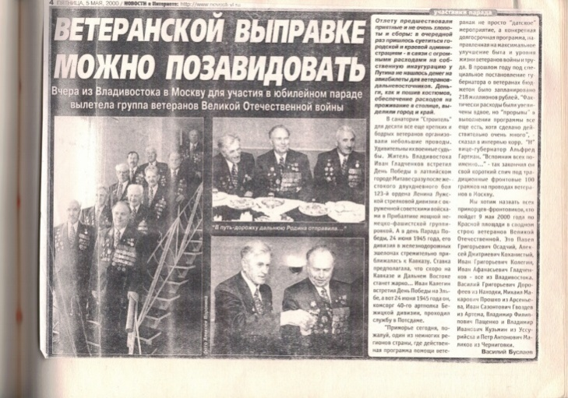
проводит встречи со школьниками, студентами, суворовцами.

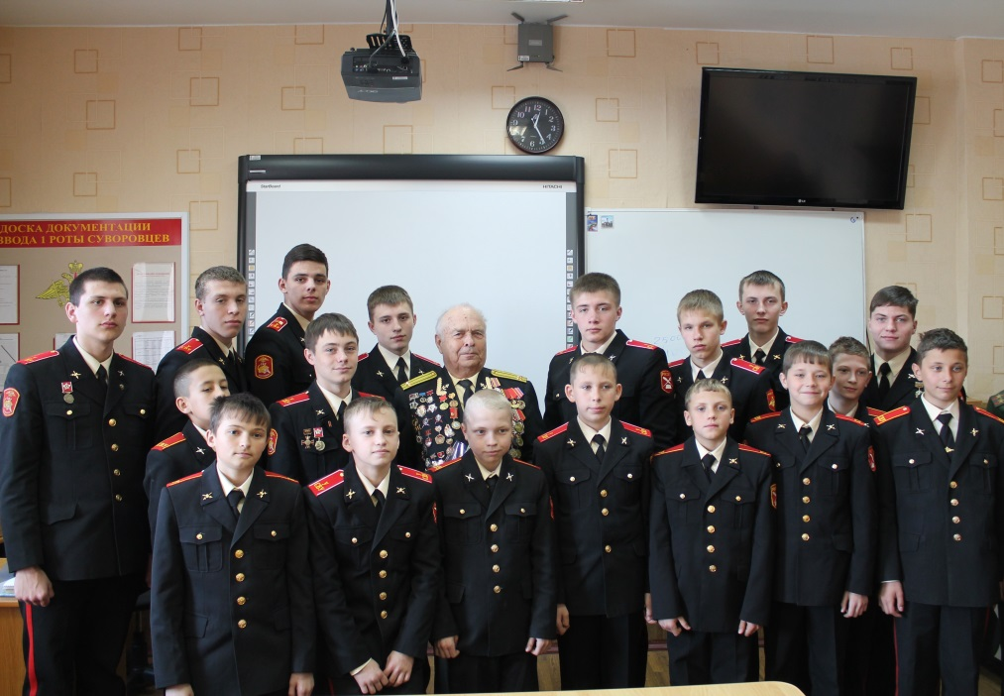

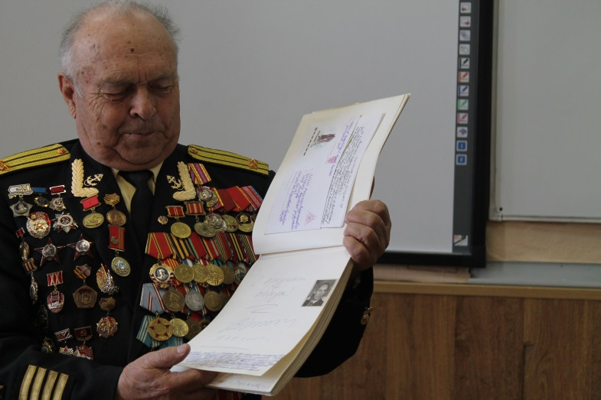

За свою многолетнюю трудовую и боевую жизнь Владимир Иванович награжден многочисленными орденами, медалями, званиями. Среди них ордена «Красной звезды» и «Отечественной Войны», звание Почетный житель г. Уссурийска и многие другие.
